INFORME DE SUPERVISIÓN PARA CONTRATOS DE PRESTACIÓN DE SERVICIOS PROFESIONALES Y DE APOYO A LA GESTIÓN
ESPACIO EXCLUSIVO PARA EL CONTRATISTA
Nombre del (la) contratista: | EDWIN ALFONSO VARGAS FORERO
Número de identificación: | 3.070.491 |  |  | Tipo de documento |  |  |  | Cedula de Ciudadanía
Número del contrato: | 676-2020 |  |  | Pago número: |  |  |  | 01 | de |  |  | 03
Período informado | 23-10-2020 |  |  | No de Registro Presupuestal |  |  |  | 2020001934
Cuenta bancaria - entidad: | 33897625101 |  |  | Ahorro |  |  | X | Corriente
Valor del pago: | 533.333
Fecha de Inicio: | 23-10-2020 |  |  |  | Fecha de terminación vigencia inicial |  |  |  |  | 29-12-2020
Prórroga: | SI |  | NO |  |  | Fecha de terminación incluyendo prórroga
Adición: | SI |  | NO |  |  | Valor adicionado
Suspensiones: | SI |  | NO |  |  | Periodo de Terminación
Objeto del Contrato: PRESTACIÓN DE SERVICIOS COMO PROMOTOR MUNICPAL, PROMOVIENDO Y APOYANDO EL PROCESO Y DESARROLLO DEL PROGRAMA “JUEGOS INTERCOLEGIADOS 2020” EN LOS MUNICIPIOS DE CUNDINAMARCA ASIGNADOS; EN EL MARCO DEL CONVENIO N. COID-916-2020.
Obligaciones específicas: |  |  |  | Actividades realizadas:
- Promover y apoyar el proceso de socialización e inscripción en los diferentes componentes del programa Juegos Intercolegiados en su municipio a través de los medios dispuestos.  - Hacer seguimiento en la plataforma oficial del programa Juegos Intercolegiados en especial a la información registrada por las organizaciones del municipio o territorio.  - Promover, gestionar e instalar la reunión informativa para el cumplimiento del desarrollo de los componentes del programa.  - Coordinar el desarrollo de las habilidades físicas y técnicas por deporte que promueva el Ministerio del Deporte en el (los) municipio(s) asignado(s).  - Gestionar la publicación en la web oficial de su entidad los documentos técnicos del programa las programaciones y resultados de los componentes del programa. |  |  |  | Presente y entregue carta de presentación a los alcaldes de los municipios de Tocancipá y Zipaquirá ANDRES PORRAS VARGAS Y WILSON GARCIA.  Desarrolle una primera conversación vía telefónica el 27 de octubre con los Directores de Deportes de Zipaquirá y Tocancipá Lic. Fredy Espinoza y su coordinador de escuelas Daniel Rodríguez, Doc. Francisco García y su coordinador de escuelas David forero donde el principal objetivo fue la presentación y socialización de la metodología de trabajo, apoyo en el proceso de inscripciones de juegos Intercolegiados de la fase municipal.  Organice una reunión presencial con el director deportes de Zipaquirá y coordinador de escuelas, el día 28 de octubre para planificar y concretar las estrategias en el proceso de inscripción de los deportistas en las diferentes modalidades deportivas.  - 29-10-20 reunión y socialización con los diferentes instructores de las escuelas de formación para las inscripciones.  - 30,31 de octubre se inició el proceso de inscripción en plataforma.  - Se inscribió 59 deportistas en la plataforma.  Organice una reunión presencial con el director deportes de Tocancipá y coordinador de escuelas, con el objetivo de buscar el mejor mecanismo para las inscripciones de los deportistas ya que el municipio ya había realizado la fase municipal. Fecha,28-10-20.  - 29-10-20 reunión con el coordinador donde se apoyó, asesoro para el debido proceso de inscripción de los deportistas en la plataforma para los juegos Intercolegiados.  - 30,31 de octubre se mantuvo comunicación de cualquier inquietud y asesoría para el proceso de inscripciones de los deportistas del municipio en la plataforma.  - Se inscribió 41 deportistas en plataforma.  Realice llamadas telefónicas a los licenciados de las Instituciones educativas del municipio de Zipaquirá y Tocancipá para hacerles la invitación de participación de los juegos Intercolegiados 2020 virtuales fases municipales.
- Entregar (15) días previos a la finalización de la ejecución del convenio, a la supervisión de Indeportes Cundinamarca los siguientes documentos, para la revisión y visto bueno por parte del Articulador Departamental, para ser remitidos al Ministerio del Deporte:  -Informes administrativos de acuerdo con los formatos establecidos por el Ministerio del Deporte. -Informes técnicos de desarrollo de los componentes del programa de acuerdo con los formatos establecidos por el Ministerio del Deporte.  -Base de datos de los entes deportivos municipales, organizaciones, profesores/entrenadores.  -Base de datos de los participantes en el desarrollo del programa identificando las primeras 10 posiciones, incluyendo resultado, puntaje, posición, tiempos o marcas según el caso.  - Obtener la Certificación de cumplimiento de las obligaciones asignadas, aprobada por el Articulador Departamental. |  |  |  | Informé a la dirección, organización y articulación del programa de Intercolegiados 2020 el avance especifico de inscripción de los municipios de Tocancipá y Zipaquirá.  Realice el Proceso de inscripción de los deportistas que presentaban inconvenientes al momento de realizarse su registro por parte de algunos formadores de la secretaria de Deportes que estaban apoyando el proceso de inscripción.
- Asistir y/o apoyar las reuniones o actividades institucionales convocadas por la Gerencia General o el supervisor del contrato; además a todas las reuniones virtuales y que estén relacionadas con su objeto contractual.  - Cumplir e implementar los protocolos de bioseguridad emitidos por las autoridades competentes para evitar el contagio y propagación del virus COVID-19 o relacionados, así́ como disponer de las herramientas y elementos necesarios para cumplir con las obligaciones contractuales de forma habitual o por medios alternos  - Realizar la entrega al supervisor del contrato de los documentos, estudios y demás productos elaborados durante la ejecución del contrato a la entrega del informe final del mismo en formato digital y modificable.  - Las demás actividades que le sean asignadas por el supervisor del contrato y de acuerdo con la naturaleza del objeto del contrato |  |  |  | Participe de las reuniones programadas por el COORDINADOR DE INDEPORTES La licenciada FLOR ANGELA GARZON SANCHEZ.  Realice el proceso de verificación de los deportistas inscritos en la plataforma de los juegos intercolegiados e informe a los diferentes profesores que están colaborando en el proceso.  Filtre la información emitida por el ministerio y suministre los datos a los coordinadores de escuelas de los municipios de Tocancipá y Zipaquirá.  Desarrolle visitas a algunos profesores y padres de familia para incentivar la participación de los juegos.
En calidad de contratista indico que las obligaciones con el sistema Seguridad social, salud y pensiones se han efectuado de la siguiente manera:
Periodo | IBC | Salud | Pensión | ARL | Planilla
OCTUBRE | 877.803 | 29.300 | 37.500 | 4.600 | 9412475163
Totales | 877.803 | 29.300 | 37.500 | 4.600

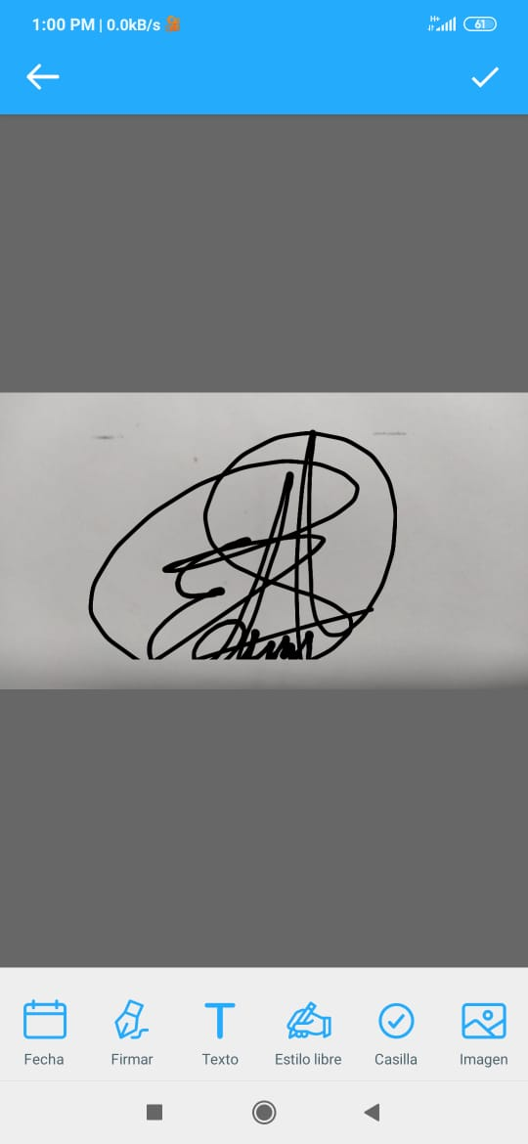

Firma
NOMBRE EDWIN ALFONSO VARGAS FORERO
CC.3.070.491

ESPACIO EXCLUSIVO PARA EL SUPERVISOR
Nombre del (la) supervisor(a): | FLOR ANGELA GARZÓN SÁNCHEZ
Cargo Supervisor(a): | TECNICO OPERATIVO
Observaciones del supervisor(a):
Por lo anterior y en mi calidad de supervisor del contrato de prestación de servicios N. 676-2020 y teniendo en cuenta el desarrollo de actividades contenidas durante el periodo comprendido entre el 23 de octubre al 30 de octubre del 2020 considero pertinente y viable realizar el giro por la suma de QUINIENTOS TREINTA Y TRES MIL TRESCIENTOS TREINTA TRES PESOS ($ 533.333) M/cte. de la Cuenta de Ahorros N.33897625101 Bancolombia.

En calidad de supervisor(a) del presente contrato de prestación de servicios dejo constancia que el pago de aportes al sistema de seguridad social se efectuará bajo la responsabilidad exclusiva del contratista de conformidad con el artículo 3.2.7.4 del decreto 1273 de 2018 el cual indica que “(…)estará a cargo del contratista el pago de los aportes al sistema de seguridad social integral y los intereses moratorios a que hubiere lugar; en estos eventos excepcionales, el contratista deberá acreditar al contratante el pago del periodo correspondiente.(…)”en tal sentido, dejo constancia que se efectuó la revisión de los soportes relacionados en el informe del contratista en especial los concernientes al pago de aportes al sistema de seguridad social teniendo presente que se efectuó la revisión mes vencido, de acuerdo con los lineamientos impartidos en la circular 044 de 2018, expedida por la oficina jurídica del Instituto Departamental para la Recreación y el Deporte de Cundinamarca.

ESTADO FINANCIERO
VALOR TOTAL DEL CONTRATO |  |  | 4..466.666
CONCEPTO | PERIODO | VALOR A PAGAR | SALDO POR EJECUTAR
Pago 01 | Del 23 al 30 DE OCTUBRE 2020 | $533.333 | $3.933.333

El supervisor certifica que el contratista cumplió a satisfacción y dentro de los términos contractuales con todas las obligaciones establecidas en el periodo informado.

Igualmente certifica que el contratista dio cumplimiento con las disposiciones legales vigentes sobre el régimen de seguridad social y cumplió con los aportes de salud, pensión y ARL.
Revisado y aprobado para pago: | SI | X | NO
FLOR ANGELA GARZÓN SÁNCHEZ
SUPERVISOR (A)

